Проект резолютивной части Разрешения
В соответствии со ст. 39 Градостроительного кодекса Российской Федерации, п. 20 ст. 14 Федерального закона от 06.10.2003 N 131-ФЗ "Об общих принципах организации местного самоуправления в Российской Федерации", п. 5 ст. 1 областного закона Ленинградской области от 07.07.2014 N 45-оз "О перераспределении полномочий в области градостроительной деятельности между органами государственной власти Ленинградской области и органами местного самоуправления Ленинградской области, Постановлением главы администрации от 24.02.2021 № 448 «Об утверждении административного регламента по предоставлению муниципальной услуги «Предоставление разрешения на отклонение от предельных параметров разрешенного строительства, реконструкции объектов капитального строительства», на основании обращения отдела архитектуры администрации Волховского муниципального района Ленинградской области
Предоставить разрешение на условно разрешенный вид использования «общественное питание», код 4.6 земельному участку площадью 350 кв. м. с кадастровым номером 47:12:0101039:1924, расположенного по адресу: Ленинградская область, Волховский район, г. Волхов, ул. Расстанная, уч. 12 в территориальной зоне Р.1 «Зона озелененных территорий общего пользования (парки, сады, скверы, бульвары)»

ВЫПИСКА ИЗ ПРАВИЛ ЗЕМЛЕПОЛЬЗОВАНИЯ И ЗАСТРОЙКИ
Согласно правилам землепользования и застройки муниципального образования город Волхов Волховского муниципального района Ленинградской области, утвержденным приказом комитета градостроительной политики Ленинградской области от 30.06.2021 года № 82, земельный участок площадью 350 кв. м с кадастровым номером 47:12:0101039:1924, расположенный по адресу: Ленинградская область, г. Волхов, ул. Расстанная, уч. 12 относится к зоне транспортной инфраструктуры – Р.1(приложение).

Статья 41. Градостроительный регламент зоны озелененных территорий общего пользования (парки, сады, скверы, бульвары)
Кодовое обозначение зоны − Р.1

1. Виды разрешенного использования земельных участков и объектов капитального строительства устанавливаются в соответствии с таблицей 54.
Таблица 54
№ п/п | Наименование вида разрешенного использования | Код (числовое обозначение вида)
 | Основные виды разрешенного использования
 | Предоставление коммунальных услуг | 3.1.1
 | Площадки для занятий спортом | 5.1.3
 | Оборудованные площадки для занятий спортом | 5.1.4
 | Причалы для маломерных судов | 5.4
 | Парки культуры и отдыха | 3.6.2
 | Обеспечение внутреннего правопорядка | 8.3
 | Охрана природных территорий | 9.1
 | Историко-культурная деятельность | 9.3
 | Общее пользование водными объектами | 11.1
 | Улично-дорожная сеть | 12.0.1
 | Благоустройство территории | 12.0.2
 | Условно разрешенные виды использования
 | Общественное питание | 4.6
 | Развлекательные мероприятия | 4.8.1
 | Природно-познавательный туризм | 5.2
 | Вспомогательные виды разрешенного использования
 | Не установлены | -

2. Предельные (минимальные и (или) максимальные) размеры земельных участков устанавливаются в соответствии с таблицей 55.
Таблица 55
№ п/п | Наименование параметра | Значение параметра, кв. м
 |  | Минимальное | Максимальное
1 | Предельные (минимальные и (или) максимальные) размеры земельных участков, в том числе их площадь | 100 | 500000

3. Предельные параметры разрешенного строительства, реконструкции объектов капитального строительства устанавливаются в соответствии с таблицей 56.
Таблица 56
№ п/п | Наименование параметра | Значение параметра
1 | Минимальные отступы от границ земельных участков в целях определения мест допустимого размещения зданий, строений, сооружений, за пределами которых запрещено строительство зданий, строений, сооружений, м | 3
2 | Предельное количество этажей, эт. | 1
3 | Максимальный процент застройки в границах земельного участка, определяемый как отношение суммарной площади земельного участка, которая может быть застроена, ко всей площади земельного участка:
3.1 | Для видов разрешенного использования «Улично-дорожная сеть», «Благоустройство территории», «Площадки для занятий спортом», «Оборудованные площадки для занятий спортом») | Не подлежит установлению
3.2 | Для иных видов разрешенного использования | 10 %

4. Иные предельные параметры разрешенного строительства, реконструкции объектов капитального строительства:
4.1) Минимальный отступ от красных линий отступ от красных линий для зданий, строений, сооружений – 5 метров;
4.2) Площадь озелененных территорий общего пользования (парков, садов скверов, бульваров и т.п.) должна составлять не менее 90 % от площади территориальной зоны.

5. Ограничения использования земельных участков и объектов капитального строительства, устанавливаемые в соответствии с законодательством Российской Федерации.
Ограничения использования земельных участков и объектов капитального строительства, находящихся в территориальной зоне с кодовым обозначением Р.1 и расположенных в границах зон с особыми условиями использования территорий и иных территорий с установленными ограничениями, устанавливаются в соответствии со статьями 47-58 настоящих Правил.

ВЫКОПИРОВКА ИЗ КАРТЫ ГРАДОСТРОИТЕЛЬНОГО ЗОНИРОВАНИЯ Г. ВОЛХОВ
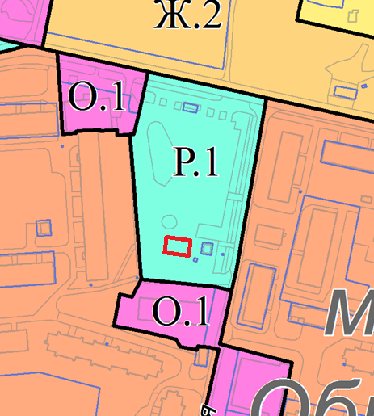
- границы земельного участка

ВЫКОПИРОВКА ИЗ ГЕНЕРАЛЬНОГО ПЛАНА ЧАСТИ ТЕРРИТОРИИ МО ГОРОД ВОЛХОВ

